**TSU Software, Materia: Programación, Clave 50086, Semestre 17-P**

**Avance de proyecto final: Presentación y avances.**

**1. Objetivos**

**2. Integrantes del equipo.**

1.-Belmontes Botello Tessy Alejandra.

2.-Escamilla Guevara Raúl Omar.

3.-Morales Prado Fernando.

**3. Motivación de su proyecto.**

El problema que queremos solucionar, es la poca prevención y control de las mujeres con respecto a su ciclo menstrual, para así evitar embarazos no deseados y tener un control de la salud.

**4. Descripción de su solución de software.**

La solución planteada es facilitar a las mujeres el control de su ciclo menstrual para:

-Calcular próximo ciclo.

-Evitar embarazos no deseados.

- O programar un embarazo.

SE DARÁ AVISO 3 DÍAS ANTES DEL NUEVO PERIODO DE SANGRADO

Día 17-28

**EL USUARIO SABRÁ QUE ESTE PERIODO NO HAY RIESGO DE EMBARAZO PORQUE SON DÍAS INFERTILES**

Día 1-5 aprox. **EL USUARIO INGRESARÁ SU FECHA DE INICIO Y FIN DE SANGRADO**

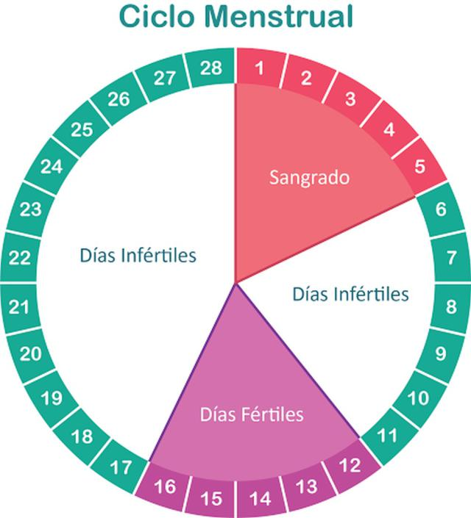

Día 12-16

**EL USUARIO SABRÁ QUE ESTOS DÍAS TENDRÁ UNA MAYOR POSIBILIDAD DE EMBARAZO, PUES SON LOS DÍAS FÉRTILES**

Día 6-11

**EL USUARIO SABRÁ QUE ESTE PERIODO NO HAY RIESGO DE EMBARAZO PORQUE SON DÍAS INFERTILES**

**5. Descripción de su solución de software.**

<https://github.com/rauleto7>

https://github.com/TessyBelmontes

https://github.com/rauleto7/rauleto7.github.io.git

**6. Avances del proyecto.**

1.-Planteamiento del problema.

2.-Soluciones al problema y definición de límites y alcances.

3.-Inicio del código (<https://github.com/rauleto7/rauleto7.github.io.git>)